Speciaal Oude wijn in nieuwe zakken nummer

Nieuwsblad van de Kurk
5 December 2022 1e jaargang No 3 Uitgave De Harmonie Red: j.p.van.de.sande@rug.nl

Eerste begin
Wijn is een uitvinding die, tot heil van de mensheid, al lang geleden is gedaan. De oudste sporen van wijnbouw dateren van ver voor het begin van onze jaartelling en gedurende de hele periode waarover we uit inscripties en geschriften iets te weten kunnen komen, van ongeveer 4500 v.C. tot heden dus, is er sprake van wijn. Net als nu werd de druivenwijn vooral in de gematigd warme klimaten gemaakt, in de kille of juist hele warme en daardoor niet met druiven gezegende delen der wereld maakte men gerstewijn (bier), rijstwijn, appel of vruch-tenwijn (cider), Honingwijn (mede), melkwijn (koemis), palmwijn, of wat ook maar in aanmerking kwam om via gisting het hart van de mens te verwarmen.
Het plaatje geeft een idee van de bakermat van de drui-venwijn rond de Middellandse zee. De oudste vondst tot nu toe, in Georgië, staat er niet eens op. Alle vondsten zijn van voor 2500 vC.

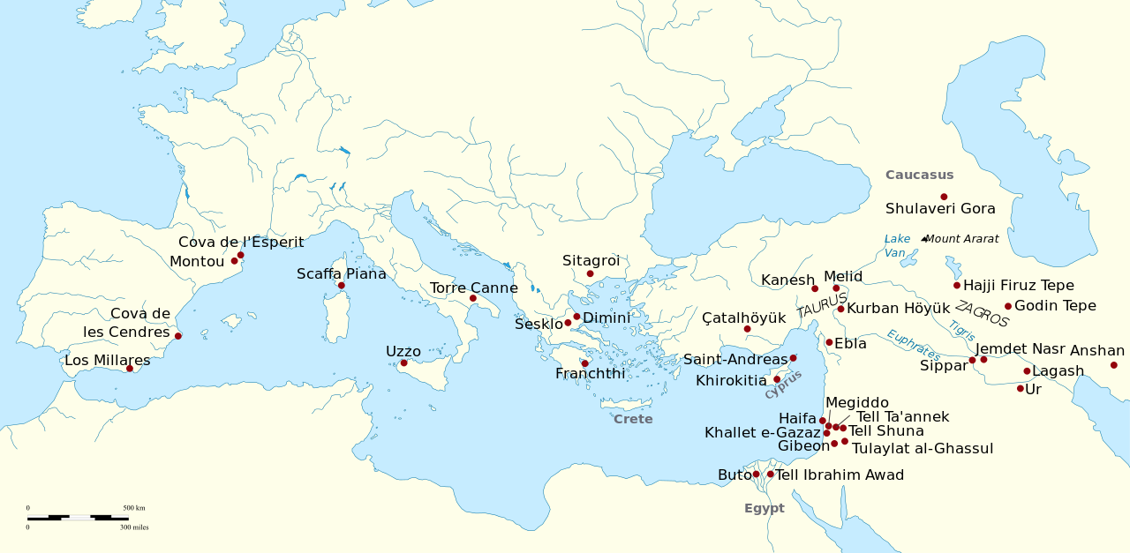

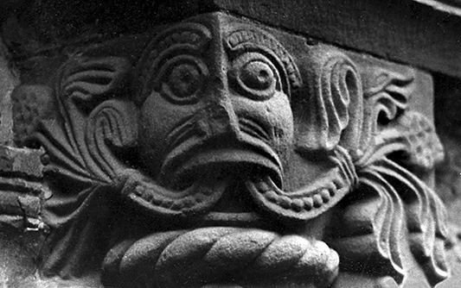
De beste weddenschap voor de oorspronkelijke bron van wijn zou je op Iran kunnen afsluiten. Helaas is in die streken de productie van bij voorbeeld de voortreffelijke wijnen uit het Perzische Shiraz door Mohammed’s na-volgers, zo rond het jaar 1000, aanzienlijk bemoeilijkt en in 1979 werden op last van Khomeiny ook de nog bestaande wijngaarden gesloten.
Maar ook Georgië is een goede candidaat. Daar zijn kortgeleden resten van wijnbouw uit 6000 v.C. gevon-den en ze maken er nog steeds hartverwarmende wijn.
In het klassieke Griekenland en in navolging daarvan in het Romeinse rijk, was wijn zeer populair en de hiervoor genoemde culturele inbedding van wijn heeft dan ook zijn wortels in deze klassieke oudheid. Op pagina 3 gaan we daar nader op in.

Chinese wijn
In China zijn sporen gevonden van een soort wijnmaken met druif-achtige vruchten rond 1000 v.C., maar pas rond het jaar nul kwamen de nu bekende wijndruiven via het Midden Oosten naar China. Wijn van druiven is daar echter pas recentelijk populair geworden. Men maakte wijn liever van rijst. Tegenwoordig hoort China toch tot de grotere wijnproducerende landen. Het soort wijn dat men in China maakt heeft echter voor Europese wijnliefhebbers het nadeel niet te smaken naar wat wij onder wijn verstaan, maar ongetwijfeld wel naar wat de Chinezen met ‘wijn’ bedoelen.

Wijngoden
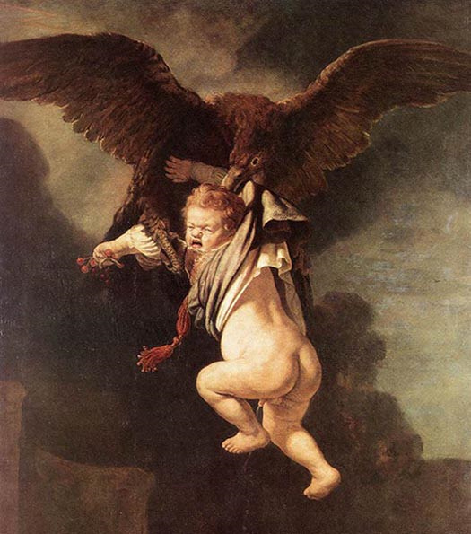
De oude Grieken hadden een speciale wijngod, Dionysos, bij de Romeinen Bacchus genoemd en ook een aantal halfgoden was verbonden aan de wijn. Ganymedes bijvoorbeeld was de schenker der goden. De ontvoering door Zeus, in de vorm van een adelaar, van deze Ganymedes, is door Rembrandt op fraaie wijze geschilderd, waarbij aardig genoeg het gouden straaltje angstpies dat de jongeman laat glippen, een verband met zijn latere schenkers-functie lijkt te hebben.
De Hittiten kenden een wijngod, Teshub genaamd, die de zoon was van de oppergod en later zelfs nog promotie maakte.
Bij de Chinezen treffen we de godheid Yi-Ti, maar die is niet alleen god van de druivenwijn, maar meer nog van de rijstwijn. Overigens zijn er niet veel speciale wijngoden te vinden, terwijl het miegelt van de biergoden. Een eigenaardige zaak!

Feuilleton
L.A. van Nigtevegt
Een wijnproeverij op het land Afl.1

Er is in ons deel van de provincie een clubje van wat dames en heren, dat met enige regelmaat samenkomt in een aangename gelegenheid met als opdracht: “Het proeven van wijnen en het ontwikkelen van de vinologische kennis”. Ons bestaan moet via via ergens doorgedrongen zijn, want wij hebben een uitnodiging gekregen van een “niet nader te noemen keten” om onze kennis over hun wijnen te laten schijnen. Ten overvloede wordt ons afgeraden te roken, zware parfums of after-shave te gebruiken en, zo wordt ons op het hart gedrukt: “Het is niet de bedoeling te drinken, maar te proeven”. Nee, wij beloven geen gekruide spijzen vooraf te eten, en ook thuis niets alcoholisch te nuttigen. Er zal, namens de keten (wijnhandel? supermarkt?), een gediplomeerd vinoloog met assistent aanwezig zijn om een en ander toe te lichten. Er staan drie witte en vier rode wijnen op het programma. Willen wij elk 10 Euro bijdragen? Dat willen wij wel.
In de gelegenheid zelf, het ons bekende rustieke restaurant X te Y, is een zaaltje ingericht waar een lange tafel staat, door een gordijnachtige afscheiding in de lengte in tweeën gedeeld – een soort Berlijns muurtje van landbouwplastic flappen. Daarachter worden de wijnen ingeschonken, die dan door de vinoloog en zijn assistent door de flappen naar de aanwezigen worden doorgeschoven. Bedrog lijkt uitgesloten. De heer Vorkink, vinoloog, is een keurige, grijsgepakte dertiger; zijn assistent, de heer Verbiest (met vlinderdas, waar zie je dat nog), is een vriendelijke vijftiger - uit Limburg, zo te horen. Wij krijgen formulieren waarop wij onze bevindingen moeten noteren. Willen wij ze vooral zo zorgvuldig mogelijk invullen?
Wordt vervolgd

Hoe zit het met de bubbels?

Als de suiker in het druivensap aan het gisten slaat, gebeuren er allerlei dingen, maar het belangrijkste is dat de suiker uiteenvalt in alcohol en koolzuurgas. Dat koolzuurgas verdwijnt in de atmosfeer en levert zo-doende een bijdrage aan de opwarming van de aarde, wat weer goed is voor de wijnproductie.
In de tijd dat men vaten en flessen niet hermetisch kon sluiten was dat het hele verhaal. Alleen in jonge, zeer koel bewaarde wijn kon men nog wat kleine belletjes aantreffen, zoals dat nu wel gebeurt bij de Vinho Verde uit Portugal.
Toen men eenmaal de truc van het maken van kurken goed doorhad, werd het mogelijk om in flessen de druk van het koolzuurgas lang te behouden. (Mits een grote hoeveelheid kurk in de nauwe hals geperst kon worden)
De druk in de vaten was ook moeilijk constant te houden maar daar heeft een monnik uit het zuiden van Frankrijk, Dom Perignon, het volgende op gewonden: Men maakt eerst wijn, laat die uitgisten en doet er dan in de fles een nieuwe scheut most met suiker en iets lekkers bij (De liqueur d'expédition). Dan de kurk er op hameren, vastbinden met ijzerdraad en als de fles sterk genoeg is heb je Vin Cremant. Tevens heb je dan een soort granaat in handen. Eerst vervolmaakte de oude Dom de licht schuimende Clairette de Limoux op deze wijze en later, rond ons rampjaar 1672, verhuisde hij naar de champagnestreek en leerde de boeren daar de truc.
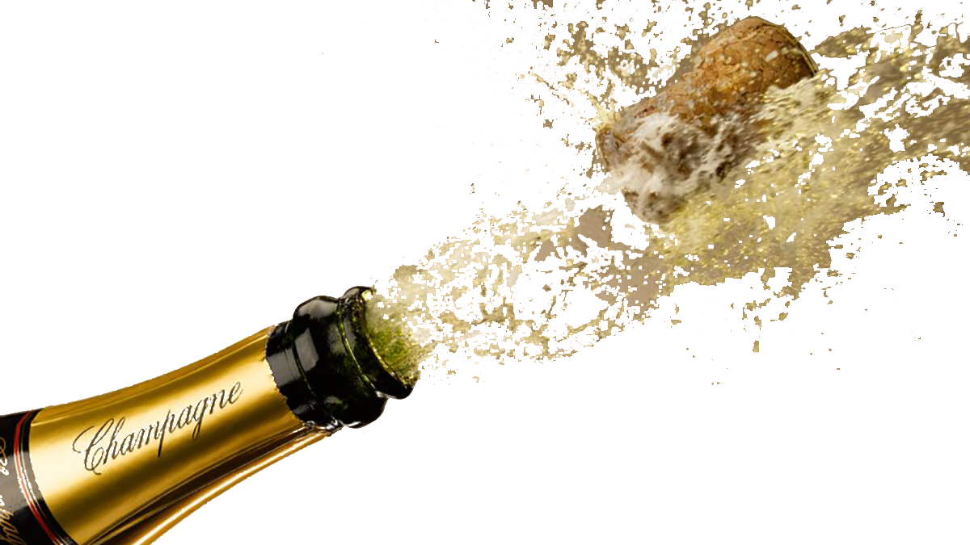
De reden waarom hij zich zo uitgebreid bemoeide met de nagisting op fles was dat hij eigenlijk probeerde de wijnboeren te beschermen tegen het ontploffen van hun wijnvoorraad: In de fles ging de gisting door tot de winter kwam. Als het daarna warmer werd kwam de gisting weer op gang en ontploften vele flessen. De oplossing was: zwaardere flessen en kurken vastbinden. Toen hij merkte dat daar soms bijzonder smakelijke wijnen uit voortkwamen (‘Kom gauw! Ik proef de sterren!’ riep hij uit) en anderen daarvan deelachtig maakte, was het succes van de bubbels geboren. Het verschil tussen echte Champagne en andere bubbels (In Frankrijk de Cremants, in Spanje de Cava, in Italië de Prosecco) is soms enorm, maar vaak ook puur een kwestie van marketing. Probeert u maar eens een cremant de Limoux, de oer-champagne, U zult niet ontevreden zijn.
Tenslotte dient u te beseffen dat de druk in een champagnefles behoorlijk groot kan zijn, zes bar is normaal. Wanneer U de fles opent en hij is op uw gezicht gericht, dan is dat een gevaarlijke kwestie. In Frankrijk lopen talloze brave, maar in dit opzicht een beetje nonchalante huisvaders rond met slechts één oog.
O
R
D
I
N
A
I
R
!

U weet natuurlijk dat het knallen van de kurk, net zoals zoveel leuke dingen, voor ordinair doorgaat. Al draaiend (aan de fles, zeggen sommigen) laat een keurig iemand dus de kurk omhoog komen tot hij met een bijna geluidloos windje de loop verlaat. In de champagne laten ze het losgedraaide ijzerdraad (le muselet) op de kurk bij het draaiend losmaken. Dat geeft meer grip.
Boven op de kurk zit bij Champagne steeds een plaatje met het logo van de maker. Dat is, vooral in Frankrijk, een verzamelobject, dat op rommelmarkten tussen de aangeboden spullen prijkt. Placomusophilie is de naam van die hobby.
Mijn Franse tuinman neemt jaarlijks in de oogsttijd vrij, om opzichter te zijn bij de wijnoogst in de Champagne. Hij doet dat bij een firma die gespecialiseerd is in plukken en persen. Hij verzekerde me dat alle merken champagne gemaakt worden van dezelfde most (rond Reims vooral Pinot Noir, rond Epernay vooral Chardonnay) en dat de smaken slechts verschillen door de samenstelling van de liqueur d'expédition.

Griekse wijncultuur

De Griekse wijnen, en dan vooral die van de eilanden met hun relatief wat koeler klimaat, werden overal tot de beste gerekend. Beroemde namen waren Chios, Lesbos, Lemnos en Naxos. Ook werd een wijn uit het Phoenicische gebied, de Byblos, hoog gewaardeerd. De Phoeniciërs speelden trouwens een belangrijke rol in de verspreiding van wijn, onder meer naar Noord Afrika. Een Phoenicisch boek over de landbouw, geschreven door een zekere Mago, geldt als de bron van alle latere verhandelingen over wijnbouw.
Wanneer de Grieken een wijn prezen, dan was dat vaak om zijn bloemengeur en zoete en rijke smaak. Interessant is dat zo’n voorkeur ook nu nog bestaat, velen vinden wijn lekkerder naarmate hij rijkere bloem en fruit-achtige associaties heeft in bouquet en mond. Alleen de voorkeur voor zoet vinden we niet overal terug. Wel in de klassieke wijnlanden als Duitsland, Spanje en Frankrijk, maar zeker niet in Nederland, waar over deze klassieke kwaliteit van wijnen onterecht nogal neerbuigend wordt gedaan.
De Griekse wijnen werden meestal jong gedronken, alleen met veel zorg en kennis kon wijn langer dan een paar maanden bewaard worden en die was dan uiteraard nogal prijzig. Ook kenmerkend voor hun wijncultuur is dat de oude Grieken het als barbaars beschouwden om onverdunde wijn te drinken. Ze waren zelfs van mening dat je van onverdunde wijn gek kon worden, of er zelfmoord mee kon plegen, twee beweringen die een zekere grond van waarheid bezitten, maar in onze ogen toch wat overdreven overkomen. Men dronk, gemengd in een crater (zie fig.), meestal eén deel wijn op vier delen water, maar vaak ging de verdunning nog verder.
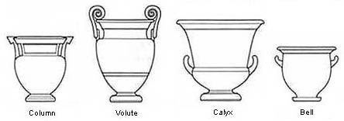

De moderne Grieken, en trouwens ook de Italianen, mengen nog steeds gaarne hun wijn met water of, beter nog, met SevenUp. Rare jongens die Grieken. Tenslotte was kenmerkend voor de Griekse wijncultuur dat er een voorkeur bestond voor wijn die harsig geurde, een soort die het Griekse volk ook nu nog gaarne drinkt onder de naam ‘Retsina’. Anderen dan de Grieken moeten hier in het algemeen niet zoveel van hebben, behalve dan op vacantie in Chios.

Druiven die al in klassieke tijden bekend waren
Aglianico, César, Chasselas, Coda di Volpe Bianca, Falanghina, Fiano, Greco, Greco Bianco, Korinthiaki and Lambrusca di Alessandria

De Romeinse wijncultuur

De Griekse wijncultuur heeft grote invloed gehad op het gebruik van wijn in het oude Rome. Aanvankelijk, in de tijd van de Romeinse koningen en de republiek, waren de Romeinen eerder oorlogszuchtig dan drankzuchtig, en verboden ze hun vrouwen om ook maar een druppel wijn te drinken, maar dat veranderde geleidelijk. Door de opgravingen in Pompei is duidelijk geworden welk een grote rol de wijn rond het jaar 79 AD speelde in het dagelijks leven van de Romeinen. De Villa dei Misteri toonde enkele technische aspecten van de wijnbouw (persen) en ook schilderingen van Dionysische (of eigenlijk Bacchantische) riten, wat aan velen stof tot nadenken gaf. De vele cafés en bars (Thermopolium voor warme dranken, Popina voor het gewone drinken) zijn redelijk bewaard gebleven, waaruit trouwens ook bleek dat het drinken van wijn in het café ter plaatse kon worden bezegeld door een goed gesprek met een van de daartoe aanwezige bardames. Reeds toen maakte de wijn niet slechts de tongen los. Toch dronk men in die tijd zijn wijn nog steeds vermengd met water, zij het dat de Griekse verhouding van 1 op 4 veranderd was naar de Romeinse van 1 op 2. Merkwaardig is dat men soms zeewater gebruikte, waarschijnlijk om de grote zoetheid van toenmalige wijnen wat te dempen.
Het midden Oosten, de bakermat van de wijn, was rond die tijd redelijk vast in handen van de Romeinen en zij zullen daar ongetwijfeld allerlei nieuwe en verbeterde wijnbouw- en productie-technieken van hebben mee-genomen.
Maar ze namen niet slechts, ze gaven ook. Zo ongeveer alle klassieke wijnbouwgebieden in Europa zijn tot ontwikkeling gekomen in de Romeinse tijd. Allereerst Spanje (ca 200 vC), dan Zuid Frankrijk (ca 100 vC) en het Rhone gebied (ca 0 AD), de Bordeaux streek en Zuid Engeland (100 AD), dan het Moezelgebied in Duitsland (ca 150 AD), delen van Zwitserland en Oostenrijk, Roemenie en enkele andere gebieden rond de Zwarte zee. Aanvankelijk exporteerde Italië naar deze gebie-den, maar door de hoge kosten van transport naar al die streken, begon men daarginds maar zelf te kweken en tenslotte produceerden ze wijn op ongeveer de wijze waarop ze dat nu nog doen en die wijn werd op grote schaal verhandeld, zoals dat ook nu nog gebeurt.

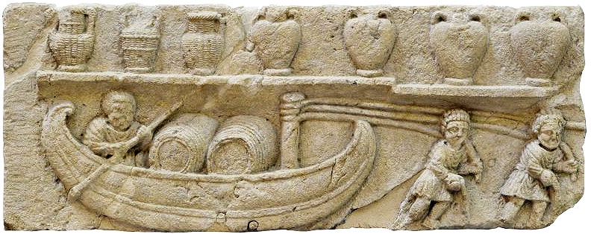

Maar vooral Italië zelf bleef een rijke bron van allerlei wijnen, waarbij het Etruskische gebied, ruwweg het moderne Toscane, een van de oudste en beste was. Ook de zoete Falernische wijnen, die uit de Albaanse heuvels of de Caecubaanse of Mamertijnse wijnen waren beroemd. Ook de wijnen van de streek rond Pompei hadden een goede naam en daardoor heeft onze kennis over de Romeinse wijn veel te danken aan die verder zo tragische uitbarsting van de Vesuvius. De belangrijkste geschreven bron over de Romeinse verhouding tot de wijn is hoofdstuk 14 van Plinius’ Naturalis historia, dat geheel gaat over de wijnstok en wat dies meer zij.
Hoewel de Romeinen grote reizigers waren en een uitgebreid wegennet aanlegden, was het transport van wijn over langere afstand langs deze wegen niet bevorderlijk voor de kwaliteit en bovendien erg duur. Wijn werd dan ook bij voorkeur over water vervoerd, maar veruit de meeste wijn werd, net als in de moderne wereld tot ca 1960, voor plaatselijke consumptie gemaakt. Op de lange termijn had dit localisme tot gevolg dat een geweldige variatie in wijnbouwmethoden en druivensoorten ontstond, vooral in Italië zelf. Het land heeft tegenwoordig 338 erkende inheemse druivenrassen, wat meer is dan welk ander land ook (Frankrijk heeft er bijvoorbeeld slechts 210). De laatste jaren is een omgekeerde ontwikkeling gaande: met het toenemende globalisme neemt de diversiteit in een snel tempo af.

De tweede proeverij van de 12 flessen

Op maandag 21 november vond in de kelder van de Harmonie een proeverij van het genootschap der 12 flessen plaats. Er hadden zich 24 personen voor dit festijn opgegeven en er waren er 23 omdat iemand ziek was. De aanwezigen waren zeker niet ziek en lieten zich van hun beste kant zien. Aan de twee tafels ontstond al voor men een druppel had gedronken een levendige conversatie en die is er door de geserveerde wijnen en hapjes niet minder op geworden.
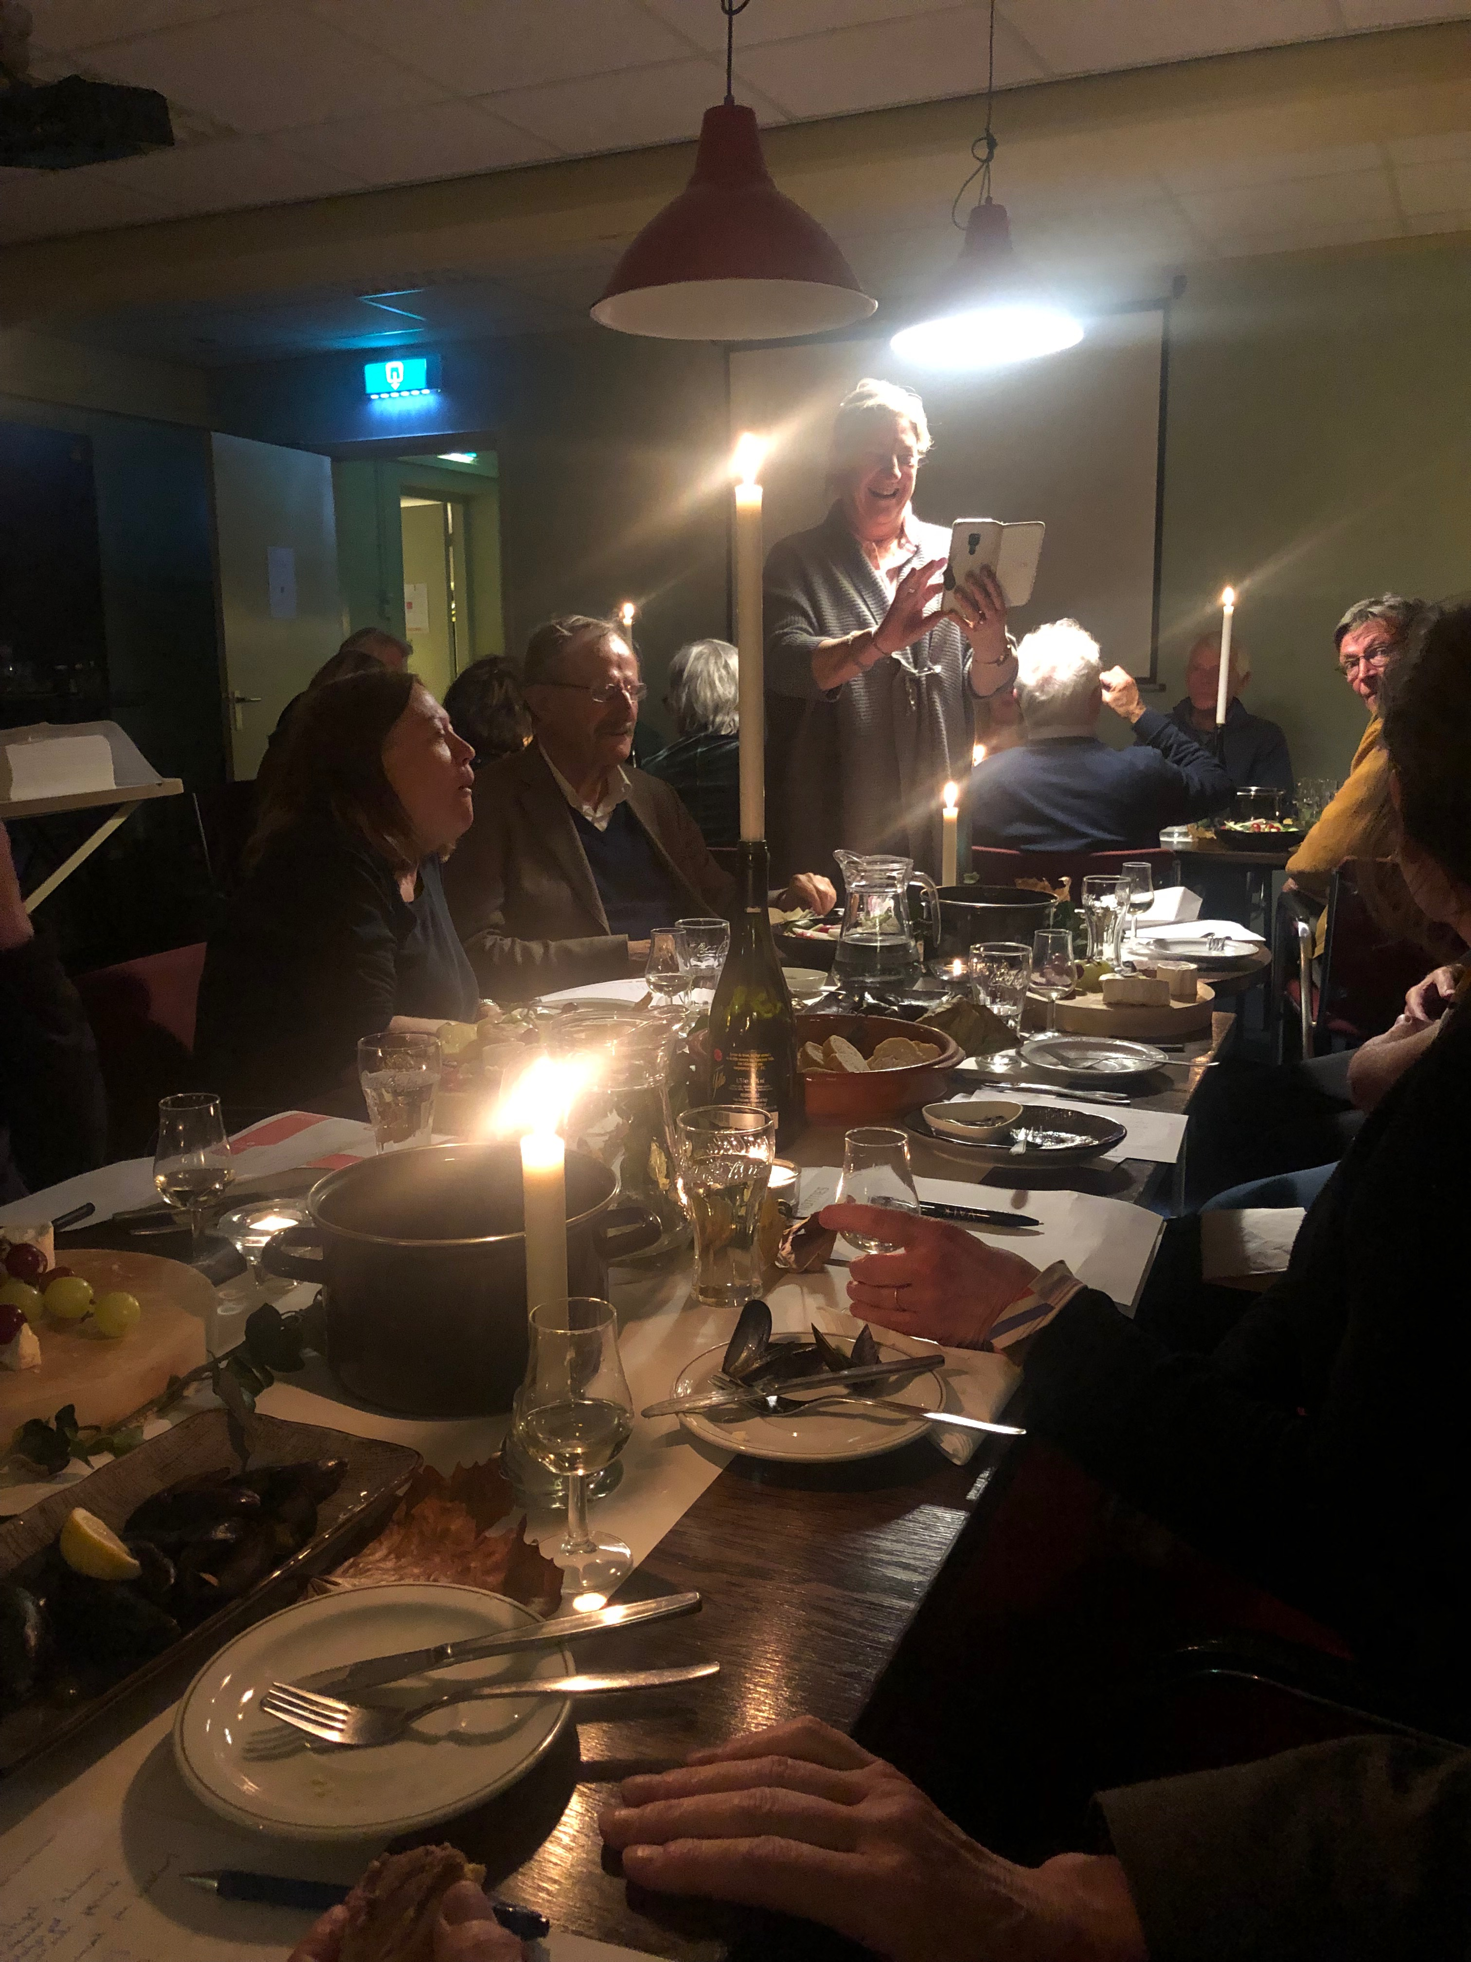
De foto toont enigszins de sfeer aan de rijk gedekte tafels, maar de overige kwali-teiten van het gebo-dene moet u er zelf maar bijden-ken.

Wat kwam langs? Het ging om een vijftal wijnen uit de stal van wijnhuis de Barrel. De eerste was een witte wijn, gemaakt van de Pecorino-druif. Een wat zoete en fruitige wijn, waarvan sommigen zwoeren dat hij naar citrus rook en smaakte terwijl anderen er meer peer in zagen (en proefden) De Italiaanse wijnwijzer meldt erover: “Vaak heeft zo’n Pecorino witte wijn een fruitige toets van peer en perzik. Toch behoren ook bloemiger varianten tot de mogelijkheden”. Verondersteld werd dat de druif uitgestorven was, maar ergens uit de wirwar van de Abruzzen dook toch ineens een werkbare wijnstok op.
De tweede wijn, weer een witte, kwam uit Portugal en wel uit de streek Dao. Hij viel er, made door zijn bijzonder smaakpalet goed in.
Als derde kwam een Duitse wijn langs, een spatburgunder uit de Ahr streek. Het was een lichtrode en enigszins geurende wijn. Hij was, wat de Duitser noemt: Bekömmlich, maar verdiende volgens de meesten geen uitbundige lof.
Anders was dat met de karmozijn rode wijn uit Sardinië, die niet alleen bij haast iedereen de show stal, maar ook nog eens tegen je opkroop als een engeltje, zij het dat er enige tannine te bespeuren was, maar dan van de fluweligste soort.
De laatste wijn was een zes jaar oude Cahors, die inderdaad goed op dronk was, hoewel nog steeds stevig van karakter. Deze wijn verdiende zonder meer de prijs voor de meest stijlvolle wijn.
Na ongeveer twee uur was het gezelschap, dat zich intussen te goed gedaan had aan een rijk assortiment borrelhappen inclusief een door Martin Jarings kundig gemaakte Vol au vent, wel zo ver dat ze begrepen dat dit het dan was en ijverig begonnen met het afruimen van de door Angeline zo fraai gedekte tafels.
Wat zal de derde proeverij der 12 flessen ons brengen?

Mogelijkheden voor proeverijen
de blinde proeverij
vergelijking van:
heren en dames
ancienniteit
claims in Expertise

vergelijkende proeverijen van:
landen
wijnstreken
druivensoorten
jaargangen

proeverij van wijnen uit eigen kelder
enkelen nemen favoriete wijnen mee
Invloed van kleur en licht
veschillende Kleur lampen en glazen
experimenten

De volgende Algemene proeverij vindt plaats op 19 januari en zal er een zijn van Zuid Italiaanse wijnen.

